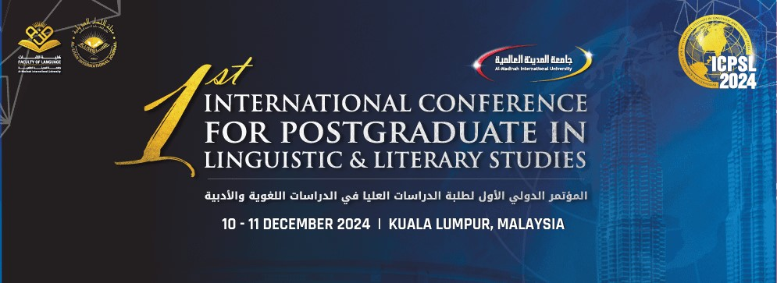
استمارة مشاركة
البيانات الشّخصيّة
الاسم:
الجنسيّة:
رقم جواز السفر:
اللّقب الرّسمي/ العلمي:
الوظيفة:
جهة العمل:
العنوان:
الهاتف:
الفاكس:
البريد الإلكتروني:
نوع المشاركة: | ( ) المشاركة بورقة من خارج ماليزيا | ( ) المشاركة بورقة من ماليزيا
نوع المشاركة: | ( ) المشاركة بدون ورقة من خارج ماليزيا | ( ) المشاركة بدون ورقة من ماليزيا
نوع المشاركة: | ( ) طلاب الجامعات | لطفاً، قم بنسخ الرمز ✔)) وضعه أمام الخيار المناسب
عنوان البحث:
محور البحث:
ملحوظة: يرجى إرسال هذه الاستمارة ومعها صورتكم الشّخصية وسيرتكم الذاتية إلى البريد الإلكتروني: (icls.flan@mediu.edu.my).

